Советы родителям от музыкального руководителя
КАК СЛУШАТЬ МУЗЫКУ С РЕБЕНКОМ

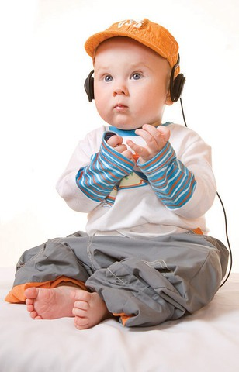
Как долго?
Внимание ребенка 3—4 лет к непрерывно звучащей музыке устойчиво в течение 1—2,5 минут, а с небольшими перерывами между пьесами — в течение 5—7 минут. Слушание может быть более или менее продолжительным в зависимости от индивидуальных особенностей ребенка, его физического состояния.
Как?
Заранее приготовьте магнитофон и кассету. Найдите на кассете пьесу, которую вы будете слушать. Определите силу звука. Музыка не должна звучать громко! Предупредите членов семьи, чтобы было тихо и чтобы в комнату во время звучания музыки не входили. Пригласите ребенка слушать музыку, можно позвать также и кого-то из членов семьи. И дети, и взрослые слушают музыку сидя.
Когда?
Выберите удобное для ребенка и взрослого время в течение дня (когда ребенок не увлечен игрой, не возбужден приходом кого-либо в дом, хорошо себя чувствует). Лучше всего — после завтрака или дневного сна.
Доверяйте ребенку! Он воспринимает классическую музыку по-своему. Не навязывайте малышам ваше толкование той или иной пьесы. Музыка — самый субъективный вид искусства. Ведь и мы, взрослые, воспринимаем одну и ту же пьесу по-разному. Давайте предоставим такое право и детям. Да, ребенок очень мал, но практика доказала: он СЛЫШИТ, СЛУШАЕТ и ХОЧЕТ СЛУШАТЬ!
Музыкальные произведения для слушания дома
- П. Чайковский. Танец маленьких лебедей (оркестр, дир. Е. Светланов).
—Ж. Рамо. Курица (клавесин, исп. Г. Пишнер).
—П. Чайковский. Марш из балета «Щелкунчик» (оркестр, дир. Г. Рождественский).
—Д. Шостакович. Вальс-шутка (флейта и фортепиано). Интермеццо, Мурзилка (фортепиано, исп. В. Постникова)
—Г. Свиридов. Музыкальный момент. Весна (из Муз. иллюстраций к повести А. Пушкина «Метель») (фортепиано, исп. А. Бунин, оркестр, дир. В. Федосеев).

